高级语言程序设计
课设报告

题 目 I Wanna Be Jack(小Jack求生记)
学 号 23071005
姓 名 侯景祺
指导教师 蔡越江
提交日期 2024年5月7日

成绩评价表
界面功能 | 程序执行情况 | 程序功能实现 | 问题回答情况 | 最终成绩
□内容丰富、炫酷  □扩展基本要求  □基本完成基本要求  □未完成基本要求 | □流畅  □界面有闪动  □操作不灵活  □有错误 | □模块和数据组织合理  □合理、少量不妥  □基本合理  □不合理 | □清楚、正确  □基本正确  □回答有部分错误  □不能回答问题
报告总体设计分析 | 报告技术实现分析 | 其他内容及写作规范 | 总体评价
□深入、全面  □正确  □基本符合要求  □内容不全 | □多个扩展功能  □少量扩展功能  □完成基本功能  □未完成基本功能 | □清楚、正确  □基本正确  □回答有部分错误  □较混乱、不规范

教师签字:________________________
目录页 页码
1.需求分析 3
1.1 功能需求 3
1.2 数据需求 3
1.3 界面需求 4
1.4 开发与运行环境需求 5
1.5 其他方面需求 6
2.游戏程序总体设计 6
2.1 程序模块设计 6
2.2 程序动态流程设计 13
2.3主要数据结构 15
3.游戏实现技术点分析 16
3.1静态画面设计 16
3.2游戏动画设计 18
3.3游戏交互设计 18
3.4特殊功能设计 19
4.测试 19
4.1 测试用例设计 19
4.2测试结果 20
5.用户手册 20
5.1 应用程序功能说明 20
5.2 运行环境要求 20
5.3 安装与启动方法 20
5.4 程序界面、交互方式和操作方法 21
5.5 输入数据类型、格式和内容限制 21
5.6 交互命令说明 21
6.总结提高 22
6.1 课程设计总结 22
6.2 对本课程意见与建议 22
附件：程序源代码 23

1 需求分析

该课程设计旨在开发一个基于键盘和鼠标操作的2D游戏，玩家通过控制角色在屏幕上躲避障碍物并收集金币及其他道具，随着时间的推移障碍物的难度会增加。游戏提供暂停功能以及基本的游戏状态显示，还有播放音乐的功能，旨在提供一种比较有挑战性而有趣的游戏体验。

1.1 功能需求

1.1.1 基本功能
1.玩家能够用鼠标或键盘控制角色进行跳跃及左右移动，以躲避障碍物或取得奖励。
2.提供暂停功能，允许玩家在游戏进行时暂停，并支持恢复到游戏中及回退到主界面。
3.实时显示游戏运行时间和玩家的金币数量。
4.记录玩家的金币数量到文件中，并在游戏结束后显示。
5.在输/赢界面中提供回退到主界面的选项，使玩家能够重新挑战及查看计分榜。

1.1.2 扩展功能
1.引入随机生成的多种障碍物及奖励，增加游戏的难度和趣味性。
2.提供不同难度的选择，根据玩家选项调整障碍物的生成频率和速度。
3.加入背景音乐和音效，增强游戏的氛围。

1.2数据需求

1.2.1输入数据

键盘与鼠标输入，控制玩家角色的移动和跳跃、游戏的暂停等。
鼠标输入主要用于与游戏开始界面进行交互，例如点击音乐按钮等。

1.2.2中间数据
玩家状态数据：玩家位置、速度、跳跃状态、金币数量等信息。
游戏界面数据：背景位置、障碍物及奖励位置、音乐播放状态、游戏难度等。

1.2.3输出结果
游戏状态显示：玩家金币数量、是否能够跳跃、游戏进行时间等。
游戏界面更新：绘制玩家、背景、障碍物与奖励等游戏元素。
音效播放：根据玩家操作或游戏状态播放相应的音效，如背景音乐等。

1.3界面需求
1.3.1功能
游戏主界面：显示游戏背景和玩家角色、实时显示游戏运行时间和玩家金币数量、提供暂停按钮以及重新开始按钮。
暂停界面：在游戏暂停时显示，覆盖在游戏主界面上。提示用户游戏已暂停，并提供继续游戏和返回主菜单的选项。
开始界面：游戏启动时显示，包含游戏标题和开始游戏按钮。
1.3.2布局
游戏主界面：玩家角色的数值位置位于屏幕中央，背景随玩家角色的移动而滚动，创造出角色不断下落的视觉观感。游戏时间和金币数量显示在屏幕的特定位置，以便玩家随时了解游戏进展和积累的金币数量。
暂停界面：在游戏主界面图层的上方居中显示，以突出暂停的状态。提示信息以清晰的字体和颜色显示，以吸引玩家的注意。
开始界面：游戏标题显示在界面顶部，吸引玩家的注意。开始游戏按钮位于界面中央，使玩家可以方便地开始游戏。
1.3.3样式和颜色
游戏主界面和暂停界面：使用生动而明亮的颜色，以增加游戏的趣味性和视觉吸引力。
游戏元素的样式简洁清晰，便于玩家辨认和操作。
开始界面：游戏标题使用醒目的字体和颜色，使其在界面上突出显示。开始游戏按钮采用与游戏主题相符的样式和颜色，以增强界面的统一感和美观性。

1.4 开发与运行环境需求
1.4.1开发环境要求
编程语言：C++。
集成开发环境（IDE）：Visual Studio。
图形库：EasyX。
音频库：Windows API。
操作系统：Windows操作系统。
1.4.2运行环境要求
最低配置：
操作系统：Windows 10或更新
处理器：Intel Core i3-1110G4
内存：1 GB RAM
显卡：基础频率300 MHz
存储空间: 需要400 MB可用空间
推荐配置：
操作系统：Windows 10或更新
处理器：Intel Core i5-1130G7
内存：2 GB RAM
显卡：基础频率400 MHz
存储空间: 需要400 MB可用空间

1.5 其他方面需求

错误处理：对可能出现的错误情况进行处理，提供友好的错误提示信息，提高用户体验。
代码注释：提供清晰的代码注释和文档说明，方便其他开发人员理解和维护代码。

2 游戏程序总体设计

2.1 程序模块设计
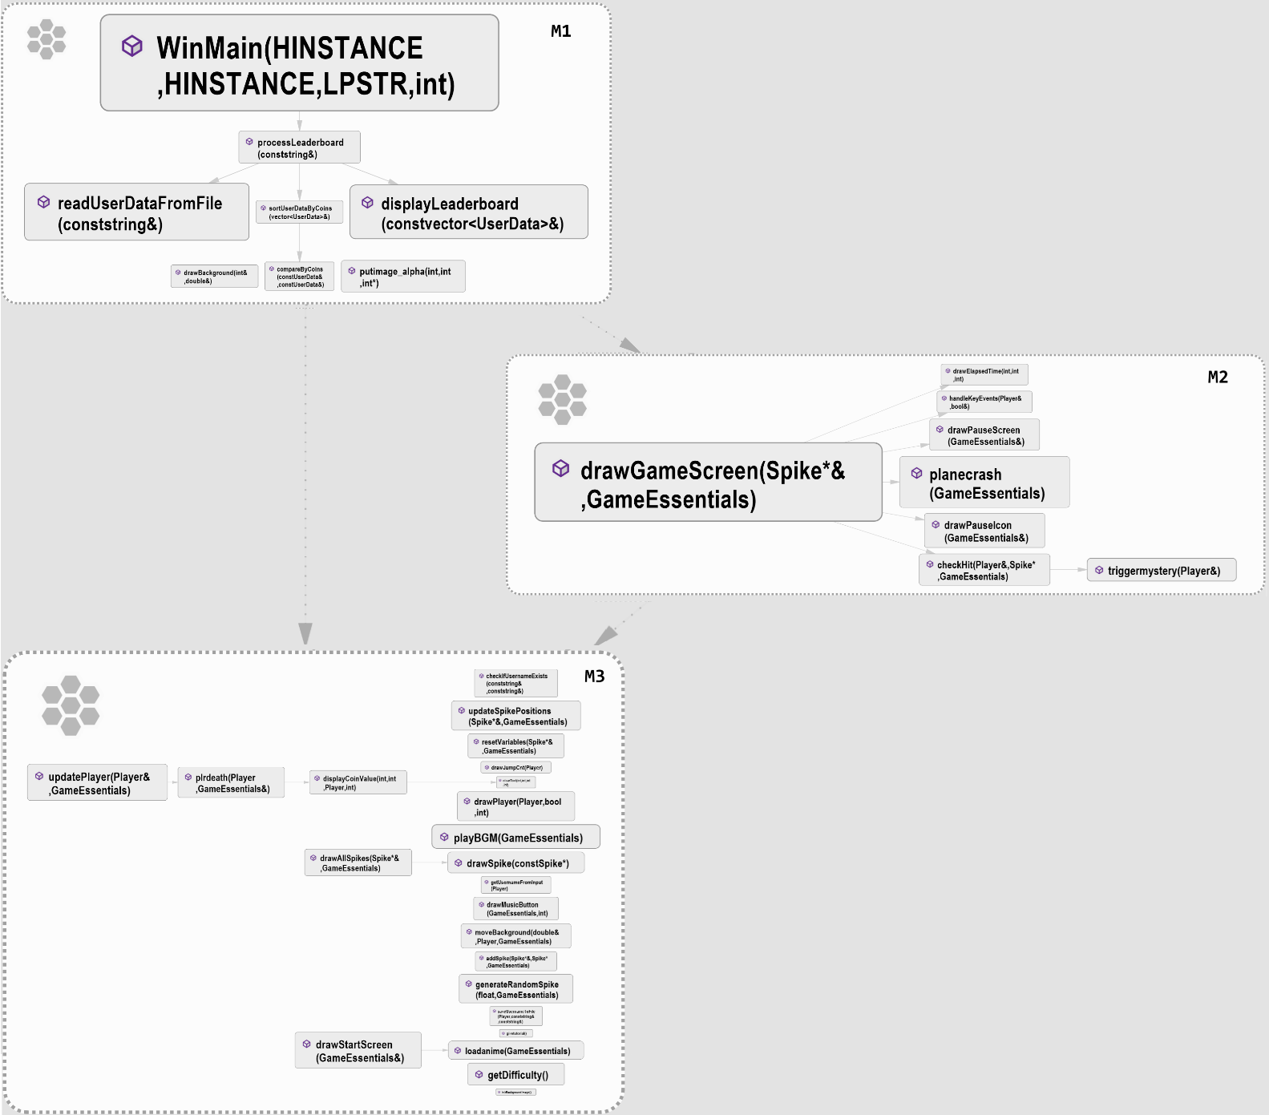
2.1.1模块调用图
Fig I 模块调用图
2.1.2所有模块的功能描述
模块编号：M1-1
函数原型：int WINAPI WinMain(HINSTANCE hInstance, HINSTANCE hPrevInstance, LPSTR lpCmdLine, int nCmdShow)
功能：Win32应用程序的入口函数，用于启动程序并创建主窗口。
参数：
hInstance：当前实例的句柄。
hPrevInstance：前一个实例的句柄，现在已经不再使用。
lpCmdLine：命令行参数，用于传递程序启动时的参数。
nCmdShow：窗口显示方式，指示主窗口应该以何种方式显示。
返回值：程序的退出代码。

模块编号：M1-2
函数原型：void processLeaderboard(const string& file_path)
功能：处理排行榜数据，读取文件中的排行信息并进行处理。
参数：file_path为文件路径，类型为字符串，指定了排行榜文件的位置。
返回值：无。

模块编号：M1-31
函数原型：void readUserDataFromFile(const string& filePath)
功能：从文件中读取用户数据。
参数：filePath为文件路径，类型为字符串，指定了用户数据文件的位置。
返回值：无。

模块编号：M1-32
函数原型：void sortUserDataByCoins(vector<UserData>& userDataVec)
功能：按照用户金币数量对用户数据进行排序。
参数：userDataVec为用户数据的向量，类型为UserData的向量，存储了用户的相关信息。
返回值：无。

模块编号：M1-33
函数原型：void displayLeaderboard(const vector<UserData>& userDataVec)
功能：显示排行榜信息。
参数：
userDataVec：包含用户数据的向量，用于显示排行榜信息。
返回值：无。

模块编号：M1-4
函数原型：bool compareByCoins(const UserData& userData1, const UserData& userData2)
功能：比较两个用户数据对象的金币数量。
参数：userData1和userData2为要比较的两个用户数据对象。
返回值：如果userData1的金币数量大于userData2的金币数量，则返回true；否则返回false。

模块编号：M1-sub1
函数原型：void drawBackground(IMAGE& background, double& bgPosY)
功能：绘制背景图像，并根据给定的背景纵向位置进行定位。
参数：
background：背景图像对象的引用，用于绘制背景。
bgPosY：背景图像在纵向上的位置，以实现背景滚动效果。
返回值：无

模块编号：M1-sub2
函数原型：inline void putimage_alpha(int x, int y, IMAGE* img)
功能：在指定位置(x, y)以透明方式绘制图像。
参数：x为图像的横坐标，整型；y为图像的纵坐标，整型；img为要绘制的图像，IMAGE类型指针。
返回值：无。

模块编号：M2-1
函数原型：void drawGameScreen(Spike*& head, GameEssentials game)
功能：绘制游戏界面。
参数：
head: 指向刺链表头部的指针。
game: 包含游戏基本信息的结构体。
返回值：无。

模块编号：M2-21
函数原型：void drawElapsedTime(int x, int y, int elapsedTimeInSeconds)
功能：在指定位置绘制游戏已经运行的时间。
参数：
x: 绘制位置的横坐标。
y: 绘制位置的纵坐标。
elapsedTimeInSeconds: 游戏已经运行的时间，以秒为单位。
返回值：无。

模块编号：M2-22
函数原型：void handleKeyEvents(Player& player, bool& lastMovingLeft)
功能：处理键盘和鼠标事件，更新玩家状态。
参数：
player: 玩家对象的引用，用于更新玩家状态。
lastMovingLeft: 上一次移动方向的引用，用于记录上一次的移动方向。
返回值：无。

模块编号：M2-23
函数原型：void drawPauseScreen(GameEssentials& game)
功能：绘制暂停界面。
参数：
game: 游戏基本信息对象的引用，用于获取窗口大小等信息。
返回值：无。

模块编号：M2-24
函数原型：void planecrash(GameEssentials game)
功能：播放飞机坠毁动画。
参数：
game: 游戏基本信息对象，包含窗口大小等信息。
返回值：无。

模块编号：M2-25
函数原型：void drawPauseIcon(GameEssentials& game)
功能：在游戏界面上绘制暂停图标。
参数：
game: 游戏基本信息对象，包含窗口大小等信息。
返回值：无。

模块编号：M2-26
函数原型：void checkHit(Player& player, Spike* head, GameEssentials game)
功能：检查玩家是否与刺发生碰撞。
参数：player为玩家对象的引用，用于检查玩家的位置和状态；head为刺链表的头指针，用于遍历刺对象；game为游戏基本信息对象，用于获取游戏窗口大小等参数。
返回值：无。

模块编号：M2-3
函数原型：void triggermystery(Player& player)
功能：触发神秘事件，会改变游戏中的一些元素或条件。
参数：
player: 玩家对象，包含玩家的状态信息。
返回值：无。

模块编号：M3-sub1-1
函数原型：void updatePlayer(Player& player, GameEssentials game)
功能：更新玩家的状态和位置。
参数：
player: 玩家对象，包含玩家的状态信息。
game: 游戏基本信息，包含游戏的参数和设置。
返回值：无。

模块编号：M3- sub1-2
函数原型：void plrdeath(Player player, GameEssentials& game)
功能：处理玩家死亡的情况，包括播放死亡动画和更新游戏状态。
参数：
player: 玩家对象，包含玩家的状态信息。
game: 游戏基本信息，包含游戏的参数和设置。
返回值：无。

模块编号：M3-sub1-3
函数原型：void displayCoinValue(int x, int y, Player player, int factor)
功能：在指定位置显示玩家的金币数量。
参数：
x: 显示位置的横坐标。
y: 显示位置的纵坐标。
player: 玩家对象，包含玩家的状态信息。
factor: 显示金币数量时的倍数因子，用于调整显示位置。
返回值：无。

模块编号：M3-sub1-4
函数原型：void clearText(int x, int y, int textWidth, int textHeight)
功能：清除指定位置和大小的文本区域。
参数：
x: 文本区域左上角的横坐标。
y: 文本区域左上角的纵坐标。
textWidth: 文本区域的宽度。
textHeight: 文本区域的高度。
返回值：无。

模块编号：M3-sub2
函数原型：bool checkIfUsernameExists(const string& filePath, const string& newUsername)
功能：检查给定的文件中是否存在指定的用户名。
参数：
filePath: 包含用户名的文件路径。
newUsername: 待检查的用户名。
返回值：如果文件中已经存在相同的用户名，则返回 true；否则返回 false。

模块编号：M3-sub3
函数原型：void updateSpikePositions(Spike*& head, GameEssentials game)
功能：更新所有刺的位置。
参数：
head: 刺链表的头指针。
game: 游戏基本信息。
返回值：无。

模块编号：M3-sub4
函数原型：void resetVariables(Spike*& head, GameEssentials game)
功能：重置游戏变量和刺链表。
参数：
head: 刺链表的头指针。
game: 游戏基本信息。
返回值：无。

模块编号：M3-sub5
函数原型：void drawJumpCnt(Player player)
功能：绘制跳跃次数图标。
参数：
player: 玩家对象，包含跳跃次数信息。
返回值：无。

模块编号：M3-sub6
函数原型：void drawPlayer(Player player, bool lastMovingLeft, int currentAnimationIndex)
功能：绘制玩家角色。
参数：
player: 玩家对象，包含位置和状态信息。
lastMovingLeft: 上一次移动方向，true表示向左移动，false表示向右移动。
currentAnimationIndex: 当前动画帧索引，用于选择正确的角色动画。
返回值：无。

模块编号：M3-sub7
函数原型：void playBGM(GameEssentials game)
功能：播放背景音乐。
参数：
game: 游戏基本信息，包含音频文件路径等。
返回值：无。

模块编号：M3-sub8-1
函数原型：void drawAllSpikes(Spike*& head, GameEssentials game)
功能：绘制所有的刺，清除不需要的刺节点（优化游戏）。
参数：
head: 刺链表的头指针。
game: 游戏基本信息，包含绘制窗口的相关参数。
返回值：无。

模块编号：M3-sub8-2
函数原型：void drawSpike(const Spike* spike)
功能：绘制单个刺。
参数：
spike: 指向要绘制的刺的指针。
返回值：无。

模块编号：M3-sub9
函数原型：string getUsernameFromInput(Player player)
功能：从玩家输入中获取用户名。
参数：player为玩家对象，用于接收玩家输入。
返回值：玩家输入的用户名，字符串类型。

模块编号：M3-sub10
函数原型：void drawMusicButton(GameEssentials game, int factor)
功能：绘制音乐按钮。
参数：
game: 游戏基本信息的结构体。
factor: 缩放因子，用于调整按钮大小。
返回值：无。

模块编号：M3-sub11
函数原型：void moveBackground(double& bgPosY, Player player, GameEssentials game)
功能：移动背景。
参数：
bgPosY: 背景的纵向位置。
player: 玩家对象，用于判断玩家的位置。
game: 游戏基本信息的结构体。
返回值：无。

模块编号：M3-sub12
函数原型：void addSpike(Spike*& head, Spike* newSpike, GameEssentials game)
功能：向刺链表中添加新的刺节点。
参数：
head: 指向刺链表头部的指针的引用。
newSpike: 要添加的新刺节点。
game: 游戏基本信息的结构体。
返回值：无。

模块编号：M3-sub13
函数原型：Spike* generateRandomSpike(float y, GameEssentials game)
功能：生成随机刺。
参数：
y: 刺的垂直位置。
game: 游戏基本信息的结构体。
返回值：指向新生成的刺节点的指针。

模块编号：M3-sub14
函数原型：void saveUsernameToFile(Player player, const string& username, const string& filePath)
功能：将玩家用户名保存到文件中。
参数：
player: 玩家信息的结构体。
username: 要保存的用户名。
filePath: 要保存到的文件路径。
返回值：无。

模块编号：M3-sub15
函数原型：void givetutorial()
功能：提供游戏教程。
参数：无。
返回值：无。

模块编号：M3-sub16-1
函数原型：void drawStartScreen(GameEssentials& game)
功能：绘制游戏开始界面。
参数：游戏基本信息结构体GameEssentials的引用。
返回值：无。

模块编号：M3-sub16-2
函数原型：void loadanime(GameEssentials game)
功能：加载游戏动画。
参数：游戏基本信息结构体GameEssentials的值。
返回值：无。

模块编号：M3-sub17
函数原型：int getDifficulty()
功能：获取游戏难度。
参数：无。
返回值：返回游戏的难度级别，整型。

模块编号：M3-sub18
函数原型：void initBackgroundImage()
功能：初始化背景图像。
参数：无。
返回值：无。
2.2 程序动态流程设计
2.2.1碰撞物对玩家的效果流程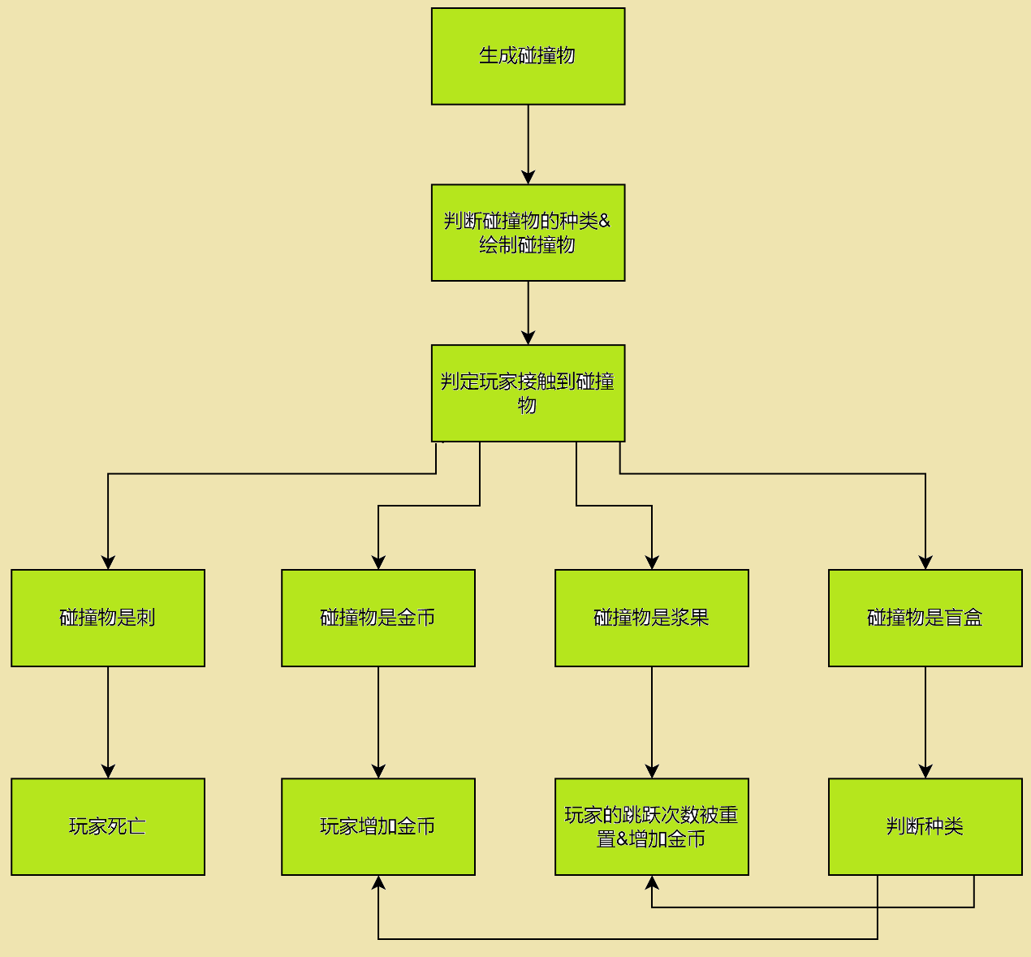
Fig II 碰撞流程图
2.2.2开始界面流程
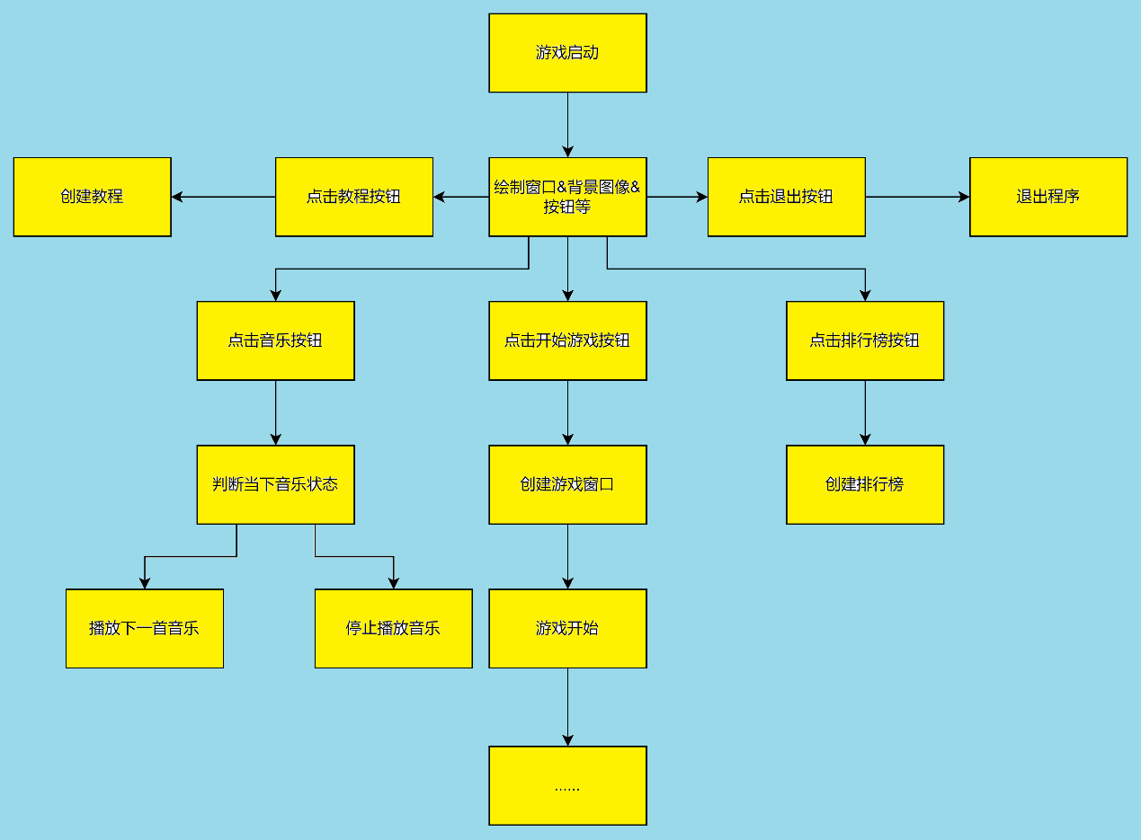
Fig III 开始界面流程图
2.2.3盲盒判定流程
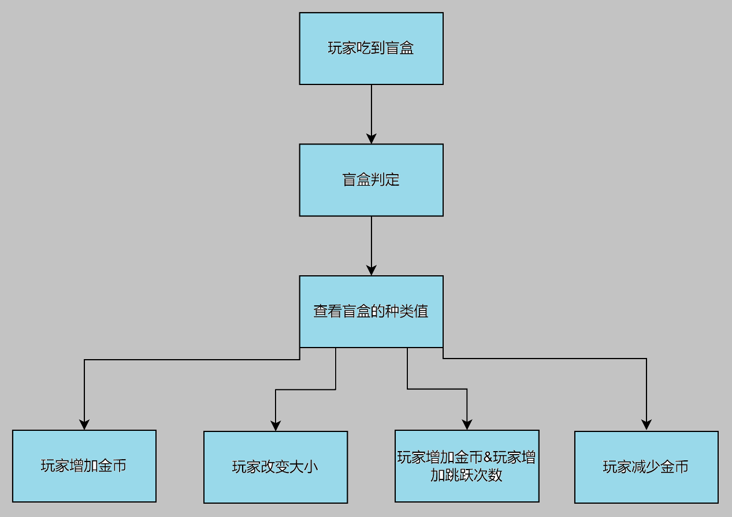
Fig IV 盲盒判定流程图
2.3主要数据结构
主要结构体类型定义：
Player（玩家）结构体：存储玩家的位置、状态等信息。使用数组存储玩家的信息。
- struct Player {
- int x; // 玩家的 x 坐标
- int y; // 玩家的 y 坐标
- int velocityY; // 玩家的垂直速度
- bool isJumping; // 玩家是否正在跳跃
- bool isOnGround; // 玩家是否在地面上
- bool isSpacePressed; // 玩家是否按下空格键
- bool isPaused; // 游戏是否暂停
- bool isdead; // 玩家是否死亡
- bool iswin; // 玩家是否获胜
- int jumpCount; // 玩家跳跃次数
- int coins; // 玩家金币数量
- int plrsize; // 玩家大小
- int difficlty; // 游戏难度
- };
UserData（用户数据）结构体：用于存储用户的用户名和金币数量等信息。文件存储的数据格式符合UserData结构体的定义。
- struct UserData {
- string username; // 用户名
- int coins; // 金币数量
- };
文件数据结构：
游戏数据文件格式：txt文本文件，每行存储一个用户的用户名和金币数量，以空格分隔（如下）。
Alice 100
Bob 80
Charlie 120

3 游戏实现技术点分析
3.1静态画面设计
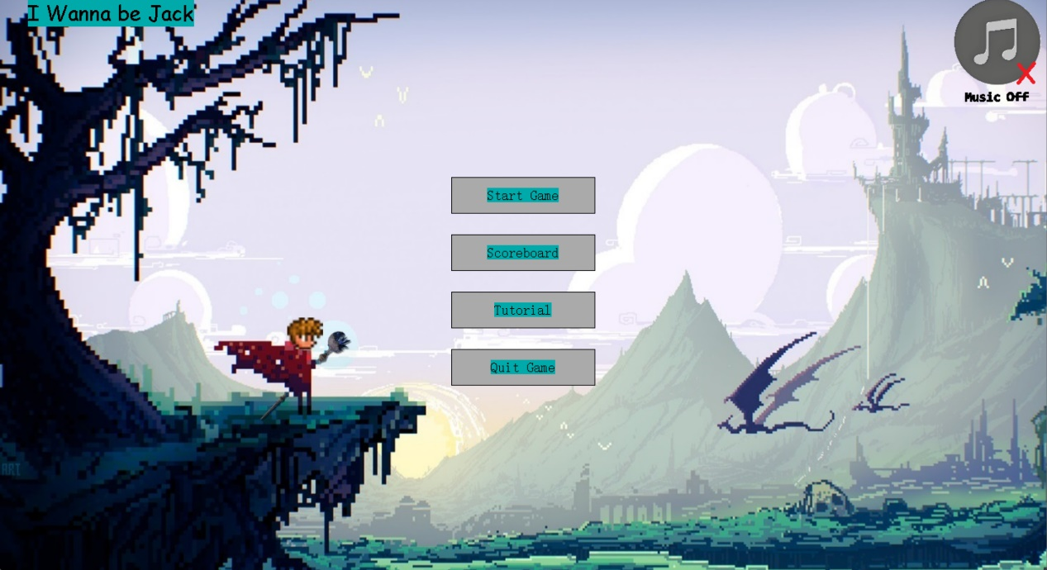
Fig V 开始界面展示
使用图形库绘制游戏窗口和静态开始界面背景、按钮、图标等。（以下为示例代码）
- //利用图形库创建窗口
- initgraph(game.window_width, game.window_height);
- //绘制按钮
- const wchar_t* BUTTON_TEXT[] = { L"Start Game", L"Scoreboard", L"Tutorial", L"Quit Game" };
- const int NUM_BUTTONS = sizeof(BUTTON_TEXT) / sizeof(BUTTON_TEXT[0]);
- const int BUTTON_WIDTH = 200;
- const int BUTTON_HEIGHT = 50;
- const int BUTTON_VERTICAL_MARGIN = 30;
- const int BUTTON_HORIZONTAL_OFFSET = (game.window_width - BUTTON_WIDTH) / 2;
- for (int i = 0; i < NUM_BUTTONS; ++i) {
- setfillcolor(LIGHTGRAY);
- setlinecolor(BLACK);
- fillrectangle(BUTTON_HORIZONTAL_OFFSET,
- 250 + i * (BUTTON_HEIGHT + BUTTON_VERTICAL_MARGIN),
- BUTTON_HORIZONTAL_OFFSET + BUTTON_WIDTH,
- 250 + i * (BUTTON_HEIGHT + BUTTON_VERTICAL_MARGIN) + BUTTON_HEIGHT);
- rectangle(BUTTON_HORIZONTAL_OFFSET,
- 250 + i * (BUTTON_HEIGHT + BUTTON_VERTICAL_MARGIN),
- BUTTON_HORIZONTAL_OFFSET + BUTTON_WIDTH,
- 250 + i * (BUTTON_HEIGHT + BUTTON_VERTICAL_MARGIN) + BUTTON_HEIGHT);
- settextstyle(20, 0, _T("宋体"));
- settextcolor(BLACK);
- outtextxy(BUTTON_HORIZONTAL_OFFSET + BUTTON_WIDTH / 2 - textwidth(BUTTON_TEXT[i]) / 2,
- 250 + i * (BUTTON_HEIGHT + BUTTON_VERTICAL_MARGIN) + BUTTON_HEIGHT / 2 - textheight(BUTTON_TEXT[i]) / 2,
- BUTTON_TEXT[i]);
- }
设计并绘制游戏中的各个元素，如玩家角色、障碍物、金币等。
3.2游戏动画设计
利用图形库提供的函数实现角色动画效果，如角色行走、跳跃等。
使用帧动画技术，通过逐帧绘制图像实现流畅的动画效果。
考虑不同动作之间的过渡，使动画看起来自然流畅。（以下为示例代码）
- //使用图形库与逐帧绘图的方式创造动画
- const wchar_t* folderPath = L"图片素材/Miscellaneous/Opp_bomb_";
- const wchar_t* fileExtension = L".png";
- for (int i = 1; i <= 5; ++i) {
- // 拼接图片路径
- wstring imagePath = folderPath + to_wstring(i) + fileExtension;
- IMAGE bombImage;
- loadimage(&bombImage, imagePath.c_str());
- putimage_alpha((game.window_width / 2 - 50)-(i-1)*5, -(i - 1) * 12, &bombImage);
- FlushBatchDraw();
- }
3.3游戏交互设计
监听键盘和鼠标事件，实现玩家操作的响应。（以下是示例代码）
- //处理键盘鼠标控制角色的函数
- void handleKeyEvents(Player& player, bool& lastMovingLeft) {
- if (GetAsyncKeyState('A') & 0x8000|| GetAsyncKeyState(VK_LBUTTON) & 0x8000) {
- player.isMovingLeft = true;
- lastMovingLeft = true;
- }else {
- player.isMovingLeft = false;
- }
- if (GetAsyncKeyState('D') & 0x8000|| GetAsyncKeyState(VK_RBUTTON) & 0x8000) {
- player.isMovingRight = true;
- lastMovingLeft = false;
- }else {
- player.isMovingRight = false;
- }
- }
设计游戏界面上的交互按钮或图标，以便玩家进行操作，如暂停游戏、重新开始等。
根据玩家的操作实时更新游戏状态，如角色移动、得分计算等。
3.4 特殊功能设计

3.4.1音乐播放：利用音频库及多线程技术播放游戏中的背景音乐和音效，增强游戏的音频体验。
- auto musicThreadwin = [&game]() {
- PlaySound(L"音频素材/sfx/plr_win_sfx.wav", NULL, SND_FILENAME | SND_ASYNC);
- Sleep(3000);
- PlaySound(NULL, 0, 0);
- };
- thread musicPlayThreadwin(musicThreadwin);
- musicPlayThreadwin.detach();

3.4.2去除闪烁：通过双缓冲技术或其他方法解决游戏画面的闪烁问题，提升游戏的视觉效果和流畅度。
- BeginBatchDraw();
- while(factor){
- //绘图逻辑
- ……
- FlushBatchDraw();
- }
- EndBatchDraw();//防止闪烁

4 测试
4.1 测试用例设计
4.1.1正确运行程序的用例
启动游戏程序，检查是否正常加载游戏界面和背景。
进行游戏操作，如角色移动、跳跃，检查是否正常响应。
4.1.2导致程序运行错误的用例
输入错误的难度范围，检查程序是否能够正确处理异常并给出相应提示。
4.1.3边界数据的用例
测试玩家角色在屏幕边界的移动情况，检查是否能够正确限制角色移动范围。
4.2测试结果
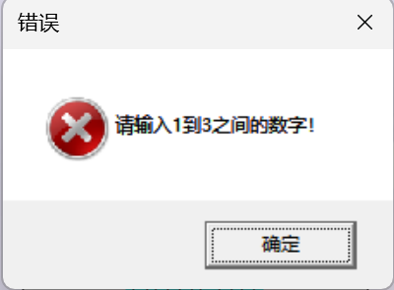
4.2.1正确运行程序的用例：
游戏界面加载正常，玩家角色能够正常移动、跳跃。
游戏操作响应及时，玩家能够与游戏交互。
4.2.2导致程序运行错误的用例：
输入错误的难度后，程序能够捕获异常并给出相应提示，不会导致程序崩溃。
Fig VI 异常展示
4.2.3边界数据的用例：
角色移动至屏幕边界时，不能继续移动，确保不会越界。
5 用户手册
5.1 应用程序功能说明
本应用程序是一个简单的2D跳跃游戏，玩家需要控制角色在游戏场景中躲避障碍物，并尽可能多地收集金币等道具以获取高分。
5.2 运行环境要求
Windows操作系统
5.3 安装与启动方法
下载游戏安装文件（msi文件）并安装。
运行解压后的可执行文件即可启动游戏。
5.4 程序界面、交互方式和操作方法
游戏界面包括游戏场景、玩家角色、障碍物和金币等元素。
使用键盘控制玩家角色的移动和跳跃：AD键控制移动，空格键控制跳跃。
使用鼠标控制玩家角色的移动和跳跃：鼠标左右键控制移动，鼠标中键控制跳跃。
5.5 输入数据类型、格式和内容限制
输入数据类型：键盘或鼠标输入
格式：单个字符（A键、D键、空格键），单个按键（鼠标左键，鼠标右键，鼠标中键）
内容限制：无
5.6 交互命令说明
AD键：控制玩家角色的左右移动。
鼠标左右键：控制玩家角色的左右移动。
鼠标中键：使玩家角色跳跃。
空格键：使玩家角色跳跃。

6 总结提高

6.1 课程设计总结

在完成这个课程设计的过程中，我收获颇丰。通过实践，我更深入地理解了软件开发的流程和技术要点。以下是我在课程设计过程中的一些体会和总结：

技术提升： 在这个项目中，我学会了如何使用C++语言和图形库来开发简单的2D游戏。我学会了处理图形和交互，以及如何组织代码以实现游戏逻辑。
问题解决： 在开发过程中，我遇到了许多问题，例如游戏逻辑的设计、碰撞检测的实现、图形资源的加载等等。通过查阅文档、阅读资料和尝试不同的方法，我成功地解决了这些问题，这让我对自己的技术能力更有信心。
自我评价： 我对自己在这个课程设计中的表现感到较为满意。我克服了许多困难，不断学习和进步。虽然还有很多不足之处，但我相信这是一个很好的起点，我会继续努力提升自己的技能。

总的来说，这个课程设计是一次宝贵的经历，让我在软件开发的道路上迈出了重要的一步。我会继续保持学习的态度，不断提升自己，为将来的挑战做好准备。
6.2 对本课程意见与建议
优点：对于链表等比较复杂的知识点落实程度较高，知识点讲解比较由浅入深。
缺点：课设对于图形库、游戏引擎等的要求较为死板。建议是可以将这些方面开放化，让同学们有更多制作游戏发挥空间，提升一些有技术创新的同学的游戏质量。对计时器等方面的要求可以放宽，因为并不是所有游戏都需要有计时的元素。

附件：程序源代码
- #include <graphics.h>
- #include <iostream>
- #include <Windows.h>
- #include <string>
- #include <fstream> // For io fun
- #include <vector>
- #include <algorithm> //For sort() fun
- #include <random> //For twister fun
- #include <thread>
- #pragma comment(lib, "Winmm.lib")//For playing sound effects
- using namespace std;

- struct Player {
- double x, y;
- double velocityY;
- bool isJumping;
- bool isMovingLeft;
- bool isMovingRight;
- bool isSpacePressed; // 空格键是否被按下
- bool isOnGround; // 是否在地面上
- int jumpCount; // 跳跃次数
- bool isdead;
- bool iswin = 0;
- int coins = 0;
- int difficlty = 2;
- int plrsize = 60;
- };

- // 结构体用于存储用户信息
- struct UserData {
- string username;
- int coins;
- };

- struct GameEssentials {
- const float gravity = 0.4;
- const int jump_speed = 10;
- const int move_speed = 5;
- const int window_width = 1462;
- const int window_height = 800;
- const int move_speed_Y = 5;//背景移动速度
- const int spike_size = 30;

- bool isMouseControlEnabled = 0;
- int cur_plr_anime_index = 0;
- const int plr_anime_num = 3;//plr动画总数
- bool namesandcoinssaved = 0;//是否已保存数据
- int curspikecnt = 0;
- bool isplanecrash = 0;
- bool isPaused = false; // 用于跟踪游戏是否处于暂停状态
- DWORD lastPauseToggleTime = 0; // 定义并初始化上次切换暂停状态的时间变量
- bool death_sfx_played = 0;
- int musicplaying = 0;
- bool createstartscreen = 1;//是否创建新的开始界面 保证开始界面只跳出一次
- bool playedcurBGM = 0;
- };

- // 定义刺
- struct Spike {
- float x1;
- float y1;//仅记录左上角坐标
- int species;//刺的种类
- bool eaten;//是否被食用
- bool ismissioncomplete;//是否已经移动到屏幕外
- bool hasResetPosition;//向下移动的刺是否已重置到顶端
- Spike* next;
- };

- //难度获取
- int getDifficulty() {
- int diff = 0;
- bool validInput = false;
- while (!validInput) {
- TCHAR difficulty[2];
- bool diffres = InputBox(difficulty, 2, L"在下面输入难度(难度为1~3档):", L"你希望在哪个难度下进行游戏", NULL, 300, 200);
- wstring diffWStr = difficulty;
- diff = stoi(diffWStr);
- if (diff >= 1 && diff <= 3) {
- validInput = true;
- }
- else {
- MessageBox(NULL, L"请输入1到3之间的数字！", L"错误", MB_ICONERROR | MB_OK);
- }
- }
- return diff;
- }

- // 从文件中读取用户信息并存储到结构体数组中
- vector<UserData> readUserDataFromFile(const string& filePath) {
- ifstream inFile(filePath);
- vector<UserData> userDataVec;
- if (inFile.is_open()) {
- string username;
- int coins;
- while (inFile >> username >> coins) {
- UserData userData;
- userData.username = username;
- userData.coins = coins;
- userDataVec.push_back(userData);
- }
- inFile.close();
- }
- else {
- MessageBox(NULL, L"Error: Unable to open file for reading!", L"错误", MB_ICONERROR | MB_OK);
- }
- return userDataVec;
- }

- // 比较函数，用于排序
- bool compareByCoins(const UserData& userData1, const UserData& userData2) {
- // 按照金币数量降序排序
- return userData1.coins > userData2.coins;
- }

- // 对用户信息按照金币数量进行排序
- void sortUserDataByCoins(vector<UserData>& userDataVec) {
- sort(userDataVec.begin(), userDataVec.end(), compareByCoins);
- }

- // 显示排行榜
- void displayLeaderboard(const vector<UserData>& userDataVec) {
- // 构建排行榜信息字符串
- string leaderboardMsg = "Rank\tUsername\t\tCoins\n";
- int range = (userDataVec.size() <= 10) ? userDataVec.size() : 10;
- for (size_t i = 0; i < range; ++i) {
- string rank = to_string(i + 1);
- string username = userDataVec[i].username;
- string coins = to_string(userDataVec[i].coins);
- leaderboardMsg += rank + "\t" + username + "\t\t" + coins + "\n";
- }

- // 将string转换为wchar_t*
- int size_needed = MultiByteToWideChar(CP_UTF8, 0, leaderboardMsg.c_str(), -1, NULL, 0);
- wstring leaderboardMsgWide(size_needed, 0);
- MultiByteToWideChar(CP_UTF8, 0, leaderboardMsg.c_str(), -1, &leaderboardMsgWide[0], size_needed);

- // 显示MessageBox
- MessageBox(NULL, leaderboardMsgWide.c_str(), L"排行榜(前10名)", MB_OK | MB_ICONINFORMATION);
- }

- //reset
- void resetVariables(Spike*& head, GameEssentials game) {
- game.cur_plr_anime_index = 0;
- game.namesandcoinssaved = false;
- game.curspikecnt = 0;
- game.isplanecrash = false;
- game.isPaused = 0;
- game.death_sfx_played = 0;
- game.musicplaying = 0;

- while (head != nullptr) {
- Spike* temp = head;
- head = head->next;
- delete temp;
- }
- }

- //教程窗口
- void givetutorial() {
- MessageBox(NULL, L"使用AD或者鼠标左右键左右移动\n使用空格键或者鼠标中键跳跃\n吃到浆果可以恢复二段跳的能力\n蘑菇带有魔法\n捕获盲盒可以随机获得金币或能力\n要注意躲避尖刺\n祝你玩得愉快！", L"游戏教程", MB_ICONINFORMATION | MB_OK);
- }

- // 加载背景图像
- IMAGE background;

- //去除图像黑边
- inline void putimage_alpha(int x, int y, IMAGE* img) {
- int w = img->getwidth();
- int h = img->getheight();
- AlphaBlend(GetImageHDC(NULL), x, y, w, h,
- GetImageHDC(img), 0, 0, w, h, { AC_SRC_OVER,0,255,AC_SRC_ALPHA });
- }

- // 绘制背景
- void drawBackground(IMAGE& background, double& bgPosY) {
- putimage(0, bgPosY, &background); // 绘制背景图片，位置从左上角开始
- }

- // 清除指定位置的文本
- void clearText(int x, int y, int textWidth, int textHeight) {
- // 设置文本背景模式为透明
- setbkmode(TRANSPARENT);
- }

- // 实时展示金币数量，并清除之前的文本
- void displayCoinValue(int x, int y, Player player, int factor) {
- // 将变量的值转换为字符串
- wstring coinnum = to_wstring(player.coins);

- // 设置文本颜色为黑色
- settextcolor(BLACK);

- if (factor == 1) {
- coinnum = L"金币数：" + coinnum;
- settextstyle(25, 0, _T("宋体"));
- }
- else {
- coinnum = L"总共获得" + coinnum + L"个金币";
- settextstyle(40, 0, _T("宋体"));
- }

- TCHAR* s = new TCHAR[coinnum.length() + 1];
- copy(coinnum.begin(), coinnum.end(), s);
- s[coinnum.length()] = '\0'; // 添加字符串结束符

- outtextxy(x, y, s);

- // 清除之前的文本
- int textWidth = textwidth(s);
- int textHeight = textheight(s);
- clearText(x, y, textWidth, textHeight);
- }

- string getUsernameFromInput(Player player) {
- // 显示输入框，并获取用户名
- TCHAR username[8]; // 创建一个缓冲区来存储用户名，假设最大长度为 8
- bool result = (player.isdead) ? InputBox(username, 8, L"在下面输入用户名(仅支持字母、数字与下划线或点的组合):", L"Jack死了！请输入用户名，系统将自动存储金币！", NULL, 300, 200) :
- InputBox(username, 8, L"在下面输入用户名(仅支持字母、数字与下划线或点的组合):", L"Jack到达了终点！", NULL, 300, 200);

- wstring usernameWStr = username;
- string usernameStr(usernameWStr.begin(), usernameWStr.end());

- // 返回输入的用户名
- return usernameStr;
- }

- void saveUsernameToFile(Player player, const string& username, const string& filePath) {
- ofstream outFile(filePath, ios::app); // 打开文件以追加写入模式
- if (outFile.is_open()) {
- outFile << username << " " << player.coins << endl; // 存储用户名并添加换行符
- outFile.close();
- }
- else {
- MessageBox(NULL, L"Error: Unable to open file for reading!", L"错误", MB_ICONERROR | MB_OK);
- }
- }

- bool checkIfUsernameExists(const string& filePath, const string& newUsername) {
- ifstream inFile(filePath);
- string username;

- if (inFile.is_open()) {
- bool exists = false; // 添加一个标志来记录是否找到相同的用户名
- // 逐行读取文件内容，检查是否存在重复用户名
- while (getline(inFile, username)) {
- //cout << username << " ";
- if (username == newUsername) { // 比较读取到的用户名与要检查的用户名
- exists = true; // 如果找到相同的用户名，将标志设为true
- //cout << exists << " ";
- break; // 找到相同的用户名后直接退出循环，不再继续查找
- }
- }
- inFile.close();

- return exists; // 返回标志来表示是否找到相同的用户名
- }
- else {
- MessageBox(NULL, L"Error: Unable to open file for reading!", L"错误", MB_ICONERROR | MB_OK);
- return false; // 如果无法打开文件，则返回false
- }
- }

- //角色死亡，播放动画以及展示横幅
- void plrdeath(Player player,GameEssentials& game) {
- if (player.isdead) {
- // 绘制横幅
- IMAGE bannerImage;
- const wchar_t* bannerImagePath = L"图片素材/Miscellaneous/banner_slain.png";
- loadimage(&bannerImage, bannerImagePath);
- putimage_alpha(163, 300, &bannerImage);
- displayCoinValue(560, 500, player, 2);

- if (!game.death_sfx_played) {
- // 播放音乐
- PlaySound(L"音频素材/sfx/plr_deathnew_sfx.wav", NULL, SND_FILENAME | SND_ASYNC);
- Sleep(1200);
- // 停止音乐
- PlaySound(NULL, 0, 0);

- game.death_sfx_played = 1;
- }
- }
- if (player.iswin) {
- // 绘制横幅
- IMAGE bannerImage;
- const wchar_t* bannerImagePath = L"图片素材/Miscellaneous/banner_victory.png";
- loadimage(&bannerImage, bannerImagePath);
- putimage_alpha(163, 300, &bannerImage);
- displayCoinValue(560, 500, player, 2);
- }
- }

- int movecnt = 0;//用于增加金币
- // 移动背景
- void moveBackground(double& bgPosY, Player player, GameEssentials game) {
- double bgmovespeed;
- switch (player.difficlty){
- case 1:
- bgmovespeed = 0.5;
- break;
- case 2:
- bgmovespeed = 0.35;
- break;
- case 3:
- bgmovespeed = 0.15;
- break;
- }
- bgPosY -= bgmovespeed * game.move_speed_Y;//控制背景下落速度
- movecnt++;
- }

- void drawJumpCnt(Player player) {
- IMAGE logo;
- if (player.jumpCount == 2) {
- loadimage(&logo, L"图片素材/Miscellaneous/jump_status_false.png");
- }
- else {
- loadimage(&logo, L"图片素材/Miscellaneous/jump_status_true.png");
- }
- putimage_alpha(0, 0, &logo);
- }

- // 加载玩家图像
- IMAGE playerLeft[3], playerRight[3];
- IMAGE playerLefts[3], playerRights[3];

- //加载动画
- void loadanime(GameEssentials game) {
- for (size_t i = 0; i < game.plr_anime_num; i++) {
- //使用拼接字符串的方法引入类似名称的图片
- wstring left_path = L"图片素材/Miscellaneous/kid_left" + wstring(1, L'0' + i + 1) + L".png";
- wstring right_path = L"图片素材/Miscellaneous/kid_right" + wstring(1, L'0' + i + 1) + L".png";
- loadimage(&playerLeft[i], left_path.c_str());
- loadimage(&playerRight[i], right_path.c_str());
- }
- for (size_t i = 0; i < game.plr_anime_num; i++) {
- wstring left_path = L"图片素材/Miscellaneous/kid_left" + wstring(1, L'0' + i + 1) + L"_s.png";
- wstring right_path = L"图片素材/Miscellaneous/kid_right" + wstring(1, L'0' + i + 1) + L"_s.png";
- loadimage(&playerLefts[i], left_path.c_str());
- loadimage(&playerRights[i], right_path.c_str());
- }
- }

- // 根据玩家的行走方向和当前动画索引绘制对应的图像
- void drawPlayer(Player player, bool lastMovingLeft, int currentAnimationIndex) {

- if (!player.isdead && !player.iswin) {
- if (player.plrsize == 60) {
- // 只有当玩家未死亡时才绘制玩家图像
- if (player.isMovingLeft) {
- // 向左行走时绘制向左的图像
- putimage_alpha(static_cast<int>(player.x - 35), static_cast<int>(player.y - 31), &playerLeft[currentAnimationIndex]);
- }
- else if (player.isMovingRight) {
- // 向右行走时绘制向右的图像
- putimage_alpha(static_cast<int>(player.x), static_cast<int>(player.y - 31), &playerRight[currentAnimationIndex]);
- }
- else if (lastMovingLeft) {
- // 如果上一次移动的方向是向左，则保持向左的图像
- putimage_alpha(static_cast<int>(player.x - 35), static_cast<int>(player.y - 31), &playerLeft[currentAnimationIndex]);
- }
- else {
- // 默认情况下，保持向右的图像
- putimage_alpha(static_cast<int>(player.x), static_cast<int>(player.y - 31), &playerRight[currentAnimationIndex]);
- }
- }
- else {
- if (player.isMovingLeft) {
- putimage_alpha(static_cast<int>(player.x - 23), static_cast<int>(player.y - 20), &playerLefts[currentAnimationIndex]);
- }
- else if (player.isMovingRight) {
- putimage_alpha(static_cast<int>(player.x), static_cast<int>(player.y - 20), &playerRights[currentAnimationIndex]);
- }
- else if (lastMovingLeft) {
- putimage_alpha(static_cast<int>(player.x - 23), static_cast<int>(player.y - 20), &playerLefts[currentAnimationIndex]);
- }
- else {
- putimage_alpha(static_cast<int>(player.x), static_cast<int>(player.y - 20), &playerRights[currentAnimationIndex]);
- }
- }
- }
- else {
- // 玩家死亡时绘制死亡图像
- IMAGE deathImage;
- const wchar_t* deathImagePath = L"图片素材/Miscellaneous/banner_death.png";
- loadimage(&deathImage, deathImagePath);
- if (player.isdead) {
- // 在玩家当前位置绘制死亡图像
- putimage_alpha(static_cast<int>(player.x), static_cast<int>(player.y), &deathImage);
- }
- }
- }

- void updatePlayer(Player& player, GameEssentials game) {
- plrdeath(player,game);
- if (!player.isdead && !player.iswin) {
- // 只有当玩家未死亡时才更新玩家状态
- if (player.isJumping) {
- player.y -= player.velocityY;
- player.velocityY -= game.gravity;
- if (player.y >= game.window_height) {
- // 如果玩家落地
- player.y = game.window_height;
- player.velocityY = 0;
- player.isJumping = false;
- player.isOnGround = true;
- player.jumpCount = 0; // 重置跳跃计数器

- }
- }
- else { // 如果玩家不在地面上，持续下落直到落地
- if (player.y < game.window_height - player.plrsize) {
- player.y += player.velocityY;
- if (player.velocityY < 10) {//防止下落速度太快
- player.velocityY += game.gravity;
- }
- if (player.y >= game.window_height - player.plrsize) {
- player.y = game.window_height - player.plrsize; // 确保玩家落地
- player.isOnGround = true;
- }
- }
- }

- if (player.isMovingLeft) {
- player.x -= game.move_speed;
- if (player.x < 0) { // 检查左边界碰撞
- player.x = 0; // 将玩家位置限制在边界内
- }
- }
- if (player.isMovingRight) {
- player.x += game.move_speed;
- if (player.x > game.window_width - player.plrsize) { // 检查右边界碰撞
- player.x = game.window_width - player.plrsize; // 将玩家位置限制在边界内
- }
- }
- }
- }

- // 加载背景图像
- void initBackgroundImage() {
- loadimage(&background, L"图片素材/Backgrounds/background_falltreeshigh_pixel.jpg");
- }

- // 在指定y坐标下的真随机位置生成刺
- Spike* generateRandomSpike(float y, GameEssentials game) {
- // 使用真随机数生成器生成种子
- random_device rd;
- // 使用 Mersenne Twister 算法作为随机数引擎
- mt19937 gen(rd());

- // 定义随机位置的分布器
- uniform_real_distribution<float> distX(game.spike_size, static_cast<float>(game.window_width)-game.spike_size);
- // 定义随机种类的分布器
- uniform_int_distribution<int> distSpecies(1, 110);

- // 生成随机位置和随机种类
- float randomX1 = distX(gen);
- int randomSpecies = distSpecies(gen);

- // 创建新的刺节点
- Spike* newSpike = new Spike;
- newSpike->x1 = randomX1;
- newSpike->y1 = y;
- newSpike->species = randomSpecies; // 设置刺的种类为随机数值
- newSpike->eaten = false;
- newSpike->ismissioncomplete = false;
- newSpike->hasResetPosition = false;
- newSpike->next = nullptr;

- game.curspikecnt++;

- return newSpike;
- }

- // 添加一个新的刺到链表中
- void addSpike(Spike*& head, Spike* newSpike, GameEssentials game) {
- if (game.curspikecnt <= 40) {
- if (head == nullptr) {
- head = newSpike; // 如果链表为空，则新刺成为头部
- }
- else {
- // 找到链表末尾
- Spike* current = head;
- while (current->next != nullptr) {
- current = current->next;
- }
- // 将新刺添加到链表末尾
- current->next = newSpike;
- }
- }
- }

- // 绘制刺
- void drawSpike(const Spike* spike) {
- if (!spike->ismissioncomplete) {
- // 加载刺图像
- IMAGE spikeImage;
- const wchar_t* imagePath = nullptr;

- // 根据刺的种类加载相应的图像
- if (spike->species <= 45) {
- imagePath = L"图片素材/Spikes/spike_up.png";
- }
- else if (spike->species > 45 && spike->species < 90) {
- imagePath = L"图片素材/Spikes/spike_down.png";
- }
- else {
- if (spike->eaten) {
- return;
- }
- if (spike->species < 95) {
- imagePath = L"图片素材/Spikes/spike_poisonapple.png";
- }
- else if (spike->species <= 100) {
- imagePath = L"图片素材/Spikes/spike_poisonapple_2.png";
- }
- else if(spike->species<105){
- imagePath = L"图片素材/Spikes/spike_coin.png";
- }
- else if(spike->species<108){
- imagePath = L"图片素材/Spikes/spike_mushroom.png";
- }
- else {
- imagePath = L"图片素材/Spikes/spike_mysterybox.png";
- }
- }

- if (imagePath != nullptr) {
- loadimage(&spikeImage, imagePath);
- // 绘制刺
- putimage_alpha(static_cast<int>(spike->x1-5), static_cast<int>(spike->y1-5), &spikeImage);

- }
- }
- }

- // 绘制所有刺
- void drawAllSpikes(Spike*& head, GameEssentials game) {
- Spike* current = head;
- Spike* prev = nullptr; // 用于保存当前节点的前一个节点，以便在释放节点后更新链表

- while (current != nullptr) {
- // 如果刺的 ismissioncomplete 属性为真，则释放该刺
- if (current->ismissioncomplete||current->eaten) {
- Spike* temp = current;
- current = current->next; // 更新当前节点
- delete temp; // 释放刺内存
- game.curspikecnt--;

- if (prev != nullptr) {
- prev->next = current; // 更新前一个节点的 next 指针，跳过已释放的节点
- } else {
- head = current; // 如果前一个节点为空，则更新头指针
- }
- } else {
- // 绘制单个刺
- drawSpike(current);
- prev = current; // 更新前一个节点为当前节点
- current = current->next; // 移动到下一个节点
- }
- }
- }

- //更新刺的位置
- void updateSpikePositions(Spike*& head, GameEssentials game) {
- Spike* current = head;
- Spike* prev = nullptr;

- while (current != nullptr) {

- if (current->species <= 45) {
- current->y1 -= 5; // 将刺向上移动
- if (current->y1 <= 0) {
- current->ismissioncomplete = true;
- }
- }
- else if ((current->species > 45 && current->species < 90) || current->species >= 105) {
- if (!current->hasResetPosition) {
- current->y1 = 0; // 将刺位置重置为0
- current->hasResetPosition = true; // 标记为已重置位置
- }
- current->y1 += 5; // 将刺向下移动
- if (current->y1 >= game.window_height) {
- current->ismissioncomplete = true;
- }
- } else {
- current->y1 -= 5; // 跳跃介质向上移动
- if (current->y1 <= 0) {
- current->ismissioncomplete = true;
- }
- }

- // 更新前一个节点指针为当前节点
- prev = current;
- // 移动到链表的下一个节点
- current = current->next;
- }
- }

- //神秘盒子的效果
- void triggermystery(Player& player) {
- random_device rd;
- mt19937 gen(rd());
- uniform_int_distribution<int> dist(1, 100);

- // 生成真随机数
- int mysteryfac = dist(gen);
- if (mysteryfac <= 10) {
- player.coins += 167;
- } else if (mysteryfac <= 27) {
- player.plrsize = 40;
- } else if (mysteryfac <= 67) {
- player.jumpCount = 0;
- player.coins += 114;
- } else if (mysteryfac <= 89) {
- player.coins += 200;
- } else {
- player.coins -= 100;
- }
- }

- // 碰撞检测
- void checkHit(Player& player, Spike* head, GameEssentials game) {
- Spike* current = head;
- while (current != nullptr) {
- // 判断玩家与刺的碰撞
- if (player.x < current->x1 + game.spike_size &&
- player.x + player.plrsize > current->x1 &&
- player.y < current->y1 + game.spike_size &&
- player.y + player.plrsize > current->y1 && !current->eaten) {

- if (current->species < 90) {// 如果玩家与刺相交，玩家死亡
- player.isdead = true;
- }

- else {
- current->eaten = true;
- current->ismissioncomplete = true;
- if (current->species <= 100) {//如果吃到浆果，跳跃次数＋2
- player.jumpCount = 0;
- player.coins += 50;

- } else if(current->species<105){//如果吃到金币
- player.coins += 100;

- } else if(current->species < 108){//如果吃到蘑菇
- player.coins += 137;
- player.plrsize = 40;

- } else {//如果吃到盲盒
- triggermystery(player);
- }
- }
- }
- current = current->next;
- }
- }

- //绘制出暂停按钮
- void drawPauseIcon(GameEssentials& game) {
- if (!game.isPaused) {
- IMAGE logo;
- loadimage(&logo, L"图片素材/Miscellaneous/pause_button.png");
- putimage_alpha(game.window_width - 130, 0, &logo);

- //鼠标检测是否点击按钮
- int mouseX, mouseY;
- MOUSEMSG msg;
- if (MouseHit()) {
- msg = GetMouseMsg();
- mouseX = msg.x;
- mouseY = msg.y;

- if (msg.uMsg == WM_LBUTTONDOWN) {
- if (mouseX >= game.window_width - 130 && mouseX <= game.window_width - 29
- && mouseY >= 0 && mouseY <= 101) {
- game.isPaused = 1;
- }
- if (mouseX >= game.window_width - 268 && mouseX <= game.window_width - 140
- && mouseY >= 0 && mouseY <= 101) {
- if (game.musicplaying < 3) {
- game.musicplaying++;
- }
- else {
- game.musicplaying = 0;
- }

- game.playedcurBGM = 0;
- }
- }
- }
- }
- }

- void drawMusicButton(GameEssentials game,int factor) {
- IMAGE buttons[4];
- for (size_t i = 0; i <= 3; i++) {
- //使用拼接字符串的方法引入类似名称的图片
- wstring button_path = L"图片素材/Miscellaneous/music_button_" + wstring(1, L'0' + i) + L".png";
- loadimage(&buttons[i], button_path.c_str());
- }
- if (factor == 1) {
- putimage_alpha(game.window_width - 130, 0, &buttons[game.musicplaying]);
- }
- else {
- putimage_alpha(game.window_width - 268, 0, &buttons[game.musicplaying]);
- }
- }

- //播放主界面BGM
- void playBGM(GameEssentials game) {
- if (game.musicplaying == 1) {
- auto musicThreadM1 = [&game]() {
- sndPlaySound(L"音频素材/BGM/Yakitori.wav", SND_FILENAME | SND_ASYNC| SND_LOOP);
- Sleep(1000000);
- PlaySound(NULL, 0, 0);
- };
- thread musicPlayThreadM1(musicThreadM1);
- musicPlayThreadM1.detach();
- }
- else if (game.musicplaying == 2) {
- auto musicThreadM2 = [&game]() {
- sndPlaySound(L"音频素材/BGM/Sky_Track.wav", SND_FILENAME | SND_ASYNC | SND_LOOP);
- Sleep(1000000);
- PlaySound(NULL, 0, 0);
- };
- thread musicPlayThreadM2(musicThreadM2);
- musicPlayThreadM2.detach();
- }
- else if (game.musicplaying == 3) {
- auto musicThreadM3 = [&game]() {
- sndPlaySound(L"音频素材/BGM/Rise.wav", SND_FILENAME | SND_ASYNC | SND_LOOP);
- Sleep(1000000);
- PlaySound(NULL, 0, 0);
- };
- thread musicPlayThreadM3(musicThreadM3);
- musicPlayThreadM3.detach();
- }
- else {
- PlaySound(NULL, 0, 0); // 停止播放当前音乐
- return; // 返回，不需要播放新的音乐
- }
- }

- void planecrash(GameEssentials game) {
- // 设置飞机的初始位置
- int planeX = game.window_width - 100; // 飞机起始横坐标
- int planeY = 0; // 飞机起始纵坐标

- // 加载飞机图像
- IMAGE plane;
- loadimage(&plane, L"图片素材/Miscellaneous/Opp_MK2.png");

- // 加载背景图像
- IMAGE background;
- loadimage(&background, L"图片素材/Backgrounds/background_falltreeshigh_pixel.jpg");

- // 播放音乐的线程函数
- auto musicThread1 = [&game]() {
- PlaySound(L"音频素材/sfx/mk2_flying_sfx.wav", NULL, SND_FILENAME | SND_ASYNC);
- Sleep(2900);
- // 停止音乐
- PlaySound(NULL, 0, 0);
- };

- // 在新线程中播放音乐
- thread musicPlayThread1(musicThread1);
- musicPlayThread1.detach();

- // 让飞机从右侧移动到中部
- while (planeX > (game.window_width / 2 - 50)) { // 当飞机横坐标大于窗口中心的横坐标时循环

- cleardevice();

- //引入随机,控制MK2移动速度以及振幅
- random_device rd;
- mt19937 gen(rd());
- uniform_int_distribution<int> dist1(2, 5);
- uniform_int_distribution<int> dist2(-5, 5);

- putimage(0, 0, &background);
- putimage_alpha(planeX, planeY + dist2(gen), &plane);

- // 更新飞机的横坐标，使其向左移动
- planeX -= dist1(gen);
- FlushBatchDraw();

- // 等待一段时间，控制飞机移动速度
- Sleep(10);
- }

- const wchar_t* folderPath = L"图片素材/Miscellaneous/Opp_bomb_";
- const wchar_t* fileExtension = L".png";

- auto musicThread2 = [&game]() {
- PlaySound(L"音频素材/sfx/mk2_explotion_sfx.wav", NULL, SND_FILENAME | SND_ASYNC);
- Sleep(1000);
- PlaySound(NULL, 0, 0);
- };

- thread musicPlayThread2(musicThread2);
- musicPlayThread2.detach();

- for (int i = 1; i <= 5; ++i) {
- // 拼接图片路径
- wstring imagePath = folderPath + to_wstring(i) + fileExtension;
- IMAGE bombImage;
- loadimage(&bombImage, imagePath.c_str());
- putimage_alpha((game.window_width / 2 - 50)-(i-1)*5, -(i - 1) * 12, &bombImage);
- FlushBatchDraw();
- Sleep(65);
- }
- game.isplanecrash = 1;
- }

- // 开始前界面
- void drawStartScreen(GameEssentials& game) {
- loadanime(game); // 初始化玩家图像

- if (game.createstartscreen) {
- initgraph(game.window_width, game.window_height); // 初始化窗口大小
- }

- // 加载背景图片
- IMAGE background;
- const wchar_t* backgroundImagePath = L"图片素材/Backgrounds/background_dragoncastle_pixel.jpg";
- loadimage(&background, backgroundImagePath);

- // 设置背景颜色
- setbkcolor(CYAN);
- cleardevice();

- // 绘制背景图片
- putimage_alpha(0, 0, &background);

- // 绘制标题
- settextstyle(40, 0, _T("Comic Sans MS"));
- settextcolor(BLACK);
- outtextxy(40, 0, _T("I Wanna be Jack"));

- // 绘制按钮
- const wchar_t* BUTTON_TEXT[] = { L"Start Game", L"Scoreboard", L"Tutorial", L"Quit Game" };
- const int NUM_BUTTONS = sizeof(BUTTON_TEXT) / sizeof(BUTTON_TEXT[0]);
- const int BUTTON_WIDTH = 200;
- const int BUTTON_HEIGHT = 50;
- const int BUTTON_VERTICAL_MARGIN = 30;
- const int BUTTON_HORIZONTAL_OFFSET = (game.window_width - BUTTON_WIDTH) / 2;

- for (int i = 0; i < NUM_BUTTONS; ++i) {
- setfillcolor(LIGHTGRAY);
- setlinecolor(BLACK);
- fillrectangle(BUTTON_HORIZONTAL_OFFSET,
- 250 + i * (BUTTON_HEIGHT + BUTTON_VERTICAL_MARGIN),
- BUTTON_HORIZONTAL_OFFSET + BUTTON_WIDTH,
- 250 + i * (BUTTON_HEIGHT + BUTTON_VERTICAL_MARGIN) + BUTTON_HEIGHT);
- rectangle(BUTTON_HORIZONTAL_OFFSET,
- 250 + i * (BUTTON_HEIGHT + BUTTON_VERTICAL_MARGIN),
- BUTTON_HORIZONTAL_OFFSET + BUTTON_WIDTH,
- 250 + i * (BUTTON_HEIGHT + BUTTON_VERTICAL_MARGIN) + BUTTON_HEIGHT);
- settextstyle(20, 0, _T("宋体"));
- settextcolor(BLACK);
- outtextxy(BUTTON_HORIZONTAL_OFFSET + BUTTON_WIDTH / 2 - textwidth(BUTTON_TEXT[i]) / 2,
- 250 + i * (BUTTON_HEIGHT + BUTTON_VERTICAL_MARGIN) + BUTTON_HEIGHT / 2 - textheight(BUTTON_TEXT[i]) / 2,
- BUTTON_TEXT[i]);
- }
- }

- //暂停界面
- void drawPauseScreen(GameEssentials& game) {
- if (game.isPaused) {
- IMAGE logo1;
- loadimage(&logo1, L"图片素材/Backgrounds/paused_shadder.png");
- putimage_alpha(235, 174, &logo1);

- IMAGE logo2;
- loadimage(&logo2, L"图片素材/Miscellaneous/resume_button.png");
- putimage_alpha(game.window_width - 130, 0, &logo2);

- //鼠标检测是否点击按钮
- int mouseX, mouseY;
- MOUSEMSG msg;
- if (MouseHit()) {
- msg = GetMouseMsg();
- mouseX = msg.x;
- mouseY = msg.y;
- if (msg.uMsg == WM_LBUTTONDOWN) {
- if (mouseX >= game.window_width - 130 && mouseX <= game.window_width - 29
- && mouseY >= 0 && mouseY <= 101) {
- game.isPaused = 0;
- }
- }
- }
- }
- }

- void handleKeyEvents(Player& player, bool& lastMovingLeft) {
- if (GetAsyncKeyState('A') & 0x8000|| GetAsyncKeyState(VK_LBUTTON) & 0x8000) {
- player.isMovingLeft = true;
- lastMovingLeft = true;
- }else {
- player.isMovingLeft = false;
- }
- if (GetAsyncKeyState('D') & 0x8000|| GetAsyncKeyState(VK_RBUTTON) & 0x8000) {
- player.isMovingRight = true;
- lastMovingLeft = false;
- }else {
- player.isMovingRight = false;
- }
- }

- //绘制计时器
- void drawElapsedTime(int x, int y, int elapsedTimeInSeconds) {
- settextstyle(30, 0, _T("华文隶书"));
- settextcolor(BLACK);
- elapsedTimeInSeconds -= 3;
- // 将秒数转换为分钟和秒，并格式化为字符串
- int minutes = elapsedTimeInSeconds / 60;
- int seconds = elapsedTimeInSeconds % 60;
- TCHAR timeStr[20];
- swprintf(timeStr, 20, _T("Time: %02d:%02d"), minutes, seconds);
- outtextxy(x, y, timeStr); // 在指定位置绘制文本
- }

- // 游戏界面
- void drawGameScreen(Spike*& head, GameEssentials game) {
- Player player = { game.window_width / 2, 0, // 设置玩家初始位置为窗口中心
- 0,
- false,
- false,
- false,
- false,
- true,
- 0 }; // 初始设置为在地面上

- player.difficlty = getDifficulty();
- initgraph(game.window_width, game.window_height); // 初始化窗口大小

- initBackgroundImage(); // 加载背景图像

- // 记录游戏开始的时间点
- auto startTime = chrono::steady_clock::now();

- if (!game.isplanecrash) {
- planecrash(game);//调用初始坠机动画
- }

- bool lastMovingLeft = false; // 记录上一次的移动方向

- int frameCounter = 0; // 动画帧计时器
- int mushroomframecnt = 0;//蘑菇帧计时器

- // 背景位置
- double bgPosY = 0; // 初始化为窗口上方，使其能够向上滚动
- game.musicplaying = 0;

- while (true) {
- auto PauseBeginTime = chrono::steady_clock::now();

- if (!game.playedcurBGM) {
- playBGM(game);
- game.playedcurBGM = 1;
- }

- // 检查键盘输入，切换暂停状态
- if (GetAsyncKeyState('P') & 0x8000) {
- //PauseBeginTime = chrono::steady_clock::now();
- DWORD currentTime = GetTickCount(); // 获取当前系统时间
- // 如果距离上次切换暂停状态的时间超过500毫秒，则可以再次切换暂停状态
- if (currentTime - game.lastPauseToggleTime >= 500) {
- game.isPaused = !game.isPaused;
- game.lastPauseToggleTime = currentTime; // 更新上次切换暂停状态的时间
- Sleep(200); // 延迟一段时间，避免连续多次切换
- }
- }

- // 如果按下 'R' 键，关闭当前游戏窗口，并返回到开始界面
- if ((player.iswin || player.isdead) && GetAsyncKeyState('R') & 0x8000) {
- closegraph();
- resetVariables(head, game);
- drawStartScreen(game);
- return;
- }

- auto currentTime = chrono::steady_clock::now(); // 获取当前时间
- auto elapsedTime = chrono::seconds(0); // 初始化已经运行的时间为0
- auto pausedTime = chrono::seconds(0);
- bool recordedpausebegin = 0;

- if (game.isPaused) {
- if (!recordedpausebegin) {
- PauseBeginTime = chrono::steady_clock::now();
- recordedpausebegin = 1;
- }
- currentTime = chrono::steady_clock::now(); // 获取当前时间
- pausedTime = chrono::duration_cast<chrono::seconds>(currentTime - PauseBeginTime);
- }

- if (!game.isPaused) {
- recordedpausebegin = 0;
- currentTime = chrono::steady_clock::now();
- elapsedTime = chrono::duration_cast<chrono::seconds>(currentTime - startTime);

- if (player.plrsize != 60) {
- mushroomframecnt++;
- if (mushroomframecnt >= 150) {
- mushroomframecnt = 0;
- player.plrsize = 60;
- }
- }

- // 处理键鼠事件
- handleKeyEvents(player, lastMovingLeft);

- //刺的随机生成
- if (player.difficlty == 2) {
- if (frameCounter >= 20) { // 每30帧生成一个刺
- Spike* newSpike = generateRandomSpike(game.window_height, game);
- addSpike(head, newSpike, game);
- frameCounter = 0; // 重置帧计数器
- }
- }
- else if (player.difficlty == 1) {
- if (frameCounter >= 45) { // 每45帧生成一个刺
- Spike* newSpike = generateRandomSpike(game.window_height, game);
- addSpike(head, newSpike, game);
- frameCounter = 0; // 重置帧计数器
- }
- }
- else if (player.difficlty == 3) {
- if (frameCounter >= 10) { // 每20帧生成一个刺
- Spike* newSpike = generateRandomSpike(game.window_height, game);
- addSpike(head, newSpike, game);
- frameCounter = 0; // 重置帧计数器
- }
- }

- if ((GetAsyncKeyState(VK_SPACE) & 0x8000|| GetAsyncKeyState(VK_MBUTTON)&0x8000) && !player.isSpacePressed &&
- (player.isOnGround || player.jumpCount < 2)) {
- // 如果在地面上或跳跃次数小于2且按下空格键且空格键之前未被按下
- player.velocityY = game.jump_speed;
- player.isJumping = true;
- player.isOnGround = false; // 设置为不在地面上
- player.jumpCount++; // 增加跳跃次数
- }
- if (!(GetAsyncKeyState(VK_SPACE) & 0x8000)&&!(GetAsyncKeyState(VK_MBUTTON) & 0x8000)) { // 如果松开空格键
- player.isSpacePressed = false; // 设置为空格键未被按下
- }
- else {
- player.isSpacePressed = true; // 设置为空格键被按下
- }

- updatePlayer(player, game);

- // 使玩家保持在屏幕中央
- if (player.y > (game.window_height / 2 - player.plrsize) && bgPosY >= -3120) {
- player.y = game.window_height / 2 - player.plrsize;
- // 移动背景
- moveBackground(bgPosY, player, game);
- if (head != nullptr) {
- updateSpikePositions(head, game);
- }
- }
- if (player.y >= 740 && bgPosY <= -3120) {
- player.iswin = true;
- auto musicThreadwin = [&game]() {
- PlaySound(L"音频素材/sfx/plr_win_sfx.wav", NULL, SND_FILENAME | SND_ASYNC);
- Sleep(3000);
- PlaySound(NULL, 0, 0);
- };
- game.musicplaying = 0;
- thread musicPlayThreadwin(musicThreadwin);
- musicPlayThreadwin.detach();
- }

- if (movecnt % 50 == 0)player.coins += 5;//根据向下运动距离增加金币

- // 更新动画帧计时器
- frameCounter++;
- if (frameCounter % 8 == 0) { //修改人物动画快慢
- game.cur_plr_anime_index++;
- game.cur_plr_anime_index %= game.plr_anime_num; // 循环播放人物动画
- }
- }
- // 绘制背景
- drawBackground(background, bgPosY);

- // 绘制玩家
- drawPlayer(player, lastMovingLeft, game.cur_plr_anime_index);

- drawMusicButton(game,2);

- auto actualElapsedTime = elapsedTime - pausedTime;

- if (!game.isPaused) {
- // 绘制游戏已经运行的时间，仅在游戏不暂停时更新计时器
- drawElapsedTime(game.window_width/2-100, 20, static_cast<int>(actualElapsedTime.count()));
- }

- if (!player.isdead && !player.iswin) {
- //时刻显示金币数量
- displayCoinValue(15, 100, player, 1);
- }

- //画出是否能跳跃的icon
- drawJumpCnt(player);

- //画出暂停icon
- drawPauseIcon(game);

- if (game.isPaused && GetAsyncKeyState('L') & 0x8000) {
- closegraph();
- resetVariables(head, game);
- drawStartScreen(game);
- return;
- }

- if (head != nullptr) {
- // 绘制所有刺
- drawAllSpikes(head, game);
- //检测是否碰撞
- checkHit(player, head, game);
- }

- //绘制暂停屏幕
- drawPauseScreen(game);

- // 绘制死亡动画和横幅
- plrdeath(player,game);

- while ((player.isdead || player.iswin) && !game.namesandcoinssaved) {
- string username = getUsernameFromInput(player);
- // 检查用户名文件是否存在，如果不存在则创建新文件
- if (!checkIfUsernameExists("UserData/PlayerInfo.txt", username)) {
- saveUsernameToFile(player, username, "UserData/PlayerInfo.txt");
- game.namesandcoinssaved = 1;
- }
- }
- FlushBatchDraw();
- Sleep(1);
- }
- }

- // 完整流程函数
- void processLeaderboard(const string& file_path) {
- // 读取用户数据
- vector<UserData> userDataVec = readUserDataFromFile(file_path);

- // 排序用户数据
- sortUserDataByCoins(userDataVec);

- // 显示排行榜
- displayLeaderboard(userDataVec);
- }

- //用WinMain防止产生控制台
- int WINAPI WinMain(HINSTANCE hInstance, HINSTANCE hPrevInstance, LPSTR lpCmdLine, int nCmdShow) {
- GameEssentials game;

- drawStartScreen(game);

- Spike* head = nullptr; // 刺链表的头指针，初始化工作

- //鼠标检测是否点击按钮
- int mouseX, mouseY;
- MOUSEMSG msg;

- BeginBatchDraw();//防止闪烁

- string file_path = "UserData/PlayerInfo.txt";

- while (true) {
- //绘制音乐按钮
- drawMusicButton(game,1);
- if (!game.playedcurBGM) {
- playBGM(game);
- game.playedcurBGM = 1;
- }
- if (MouseHit()) {
- msg = GetMouseMsg();
- mouseX = msg.x;
- mouseY = msg.y;
- if (msg.uMsg == WM_LBUTTONDOWN) {
- //音乐控制
- if (mouseX >= game.window_width - 130 && mouseX <= game.window_width
- && mouseY >= 0 && mouseY <= 155) {
- if (game.musicplaying < 3) {
- game.musicplaying++;
- }
- else {
- game.musicplaying = 0;
- }

- game.playedcurBGM = 0;

- game.createstartscreen = 0;
- drawStartScreen(game);
- game.createstartscreen = 1;
- }

- if (mouseX >= (game.window_width - 200) / 2 && mouseX <= (game.window_width + 200) / 2 &&
- mouseY >= 250 && mouseY <= 300) {
- drawGameScreen(head,game);
- }
- else if (mouseX >= (game.window_width - 200) / 2 && mouseX <= (game.window_width + 200) / 2 &&
- mouseY >= 330 && mouseY <= 380) {
- processLeaderboard(file_path);
- }
- else if (mouseX >= (game.window_width - 200) / 2 && mouseX <= (game.window_width + 200) / 2 &&
- mouseY >= 410 && mouseY <= 460) {
- givetutorial();
- }
- else if (mouseX >= (game.window_width - 200) / 2 && mouseX <= (game.window_width + 200) / 2 &&
- mouseY >= 490 && mouseY <= 540) {
- // Quit Game 按钮
- closegraph();
- exit(0); // 结束程序
- }
- }
- }
- FlushBatchDraw();//防止闪烁
- }
- EndBatchDraw();//防止闪烁
- closegraph();

- return 0;
- }

